דיווח על איכות המים המסופקים בקצרין – שליש שני
תקופת הדיווח 01.04.2020-30.06.2020

מחוז:72120 מחוז צפון נפה: 72121 נפתית צפת

יישוב | קבוצת בדיקה | סוג נקודה | מס' דגימות מתוכנן | מס' דגימות שבוצע | אחוז ביצוע הדיגום | מס' דגימות תקינות | אחוז חריגה
קצרין | שגרתית | רשת | 21 | 21 | 100% | 20 | 4.7%
 | חוזר | רשת | 3 | 3 | 100% | 3 | 0%
בהתאם לחוק תיקון פקודות העיריות (מס' 75) התשס"א -2001, אנו מביאים בזה לידיעת ציבור צרכני המים של קרית שמונה פרטים על איכות המים המסופקים.

בדיקות מיקרוביאליות
- איכות מיקרוביאלית - התקן המיקרוביאלי למי השתייה הוא אפס חיידקים מסוג קוליפורם ב-100 מ"ל מי דגימה. בתאריך 20.4.2020 דווח על ידי המעבדה על תוצאה חריגה אחת, פלטה מכוסה, (מתוך סה"כ 7 בדיקות שבוצעו ברחבי העיר). החשד לאירוע חריג דווח למשרד הבריאות, סקר חקירתי לא העלה ממצאים חריגים ודיגום חוזר מורלב שבוצע ביום 20.4.2020, נמצא תקין כמדווח.
שאר הבדיקות תקינות.
אם כן, אחזו החריגה בתקופה המדווחת, 4.7%.

- ריכוז הכלור הנותר - על פי תקנות מי השתייה, טווח הכלור הנותר החופשי צריך להיות 0.1-0.5 מג"ל. הערכים המוצגים תקינים.
- רמת העכירות המקסימלית המותרת היא 1 יע"ן. כל הממצאים תקינים.

בדיקות כימיות
- פלואוריד - החל מאוגוסט 2014 בוטלה חובת תוספת הפלואוריד למי שתיה אולם הדיגום נמשך ועל פי הוראת משרד הבריאות, תדירות הדיגום רבעונית. במסגרת זו נמדד ריכוזו הטבעי במים, במקרה של קצרין, קטן מערך סף בדיקת מכשיר הבדיקה.
יישוב | קבוצת בדיקה | סוג נקודה | מס' דגימות מתוכנן | מס' דגימות שבוצע | אחוז ביצוע הדיגום | דיגום – 6.4.2020  תקן:1700 מקג"ל  רצוי 700-1000 מקג"ל
קצרין | פלואוריד | רשת | 1 | 1 | 100% | MRL>

- מתכות רשת - דיגום המשקף את איכות הצנרת. דיגום זה נידרש בתדירות של אחת ל- 3 שנים.
לא תוכנן ולא בוצע בתקופה המדווחת.

- THM - פרמטר המייצג תוצר לוואי של חיטוי שהתקן שלו במי השתייה הוא 100 מקג"ל.
דיגום פרמטר זה תוכנן למחצית שניה של 2020.
- תאגיד התנור פועל בשקיפות מלאה ומפרסם כל רבעון את איכות המים המסופקים.

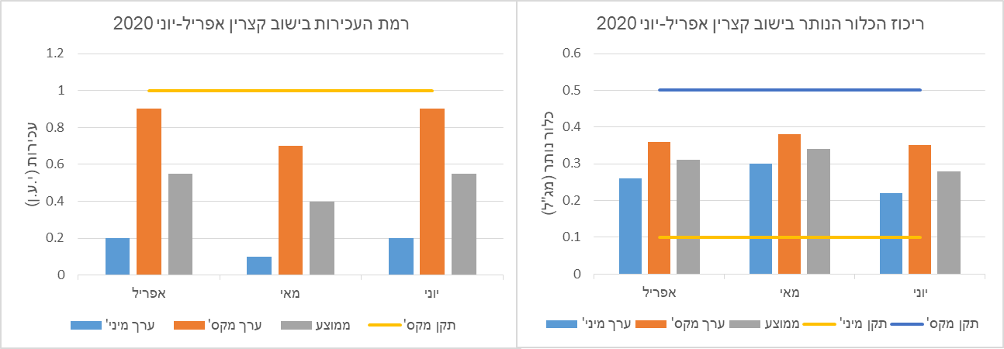

בנוסף לדיגום המים המבוצע באופן שגרתי, תאגיד "התנור" נותן מענה לפניות הציבור בנושא איכות מים ברשת הציבורית, ניתן לפנות לתאגיד "התנור" בדרכים הבאות: מוקד טלפוני 1-800-200-744, דוא"ל servicem@hatanur.co.il
כמו כן נציין כי עומדת בפניכם הזכות לפי תקנה 14 בתקנות מי השתייה לבדיקה בבית הצרכן. לפרטים נוספים, יש לפנות לכתובת הנ"ל.

בכבוד רב,

לואיס בלכר
מהנדס התאגיד

